GUÍA DOCENTE 3° DE PRIMARIA

Introducción

La presente guía SUGERIDA de inglés facilita el aprendizaje de las cuatro habilidades del idioma (Incorpora actividades escritas, orales (juegos, música), de escucha (canciones, videos) y de lectura (historias, textos) a través de distintas estrategias y teniendo presente los diferentes estilos de aprendizaje.

El objetivo de esta guía, que ha sido elaborada dentro de la estrategia “En Casa Aprendemos” y de la alianza entre la Red de Voluntarios de Universidad de Antioquia “Working Together” y el equipo de Semilla Bilingüe de la Secretaría de Educación de Medellín, es ser una opción para que los docentes la incorporen dentro de las estrategias a desarrollar en sus Instituciones Educativas.

Para los grados de Transición y Básica Primaria se presentan guías, por grado, acordes con el nivel de cada estudiante y están diseñadas bajo el enfoque Aprendizaje Basado en Tareas donde los estudiantes tienen la

posibilidad de explorar por medio de diversas actividades divertidas y significativas en el proceso de aprendizaje.

Esta guía que presentamos, te explica y proponemos un paso a paso de cómo desarrollar la actividad con tus estudiantes y encontrarás anexo las fichas de trabajo que puedes imprimir o enviar a tus estudiantes.

Para este trabajo, te hacemos las siguientes recomendaciones:

- Recuerda que esta guía Working Together, es una sugerencia que podrías adoptar en tus clases, no es ninguna obligación.
- Puedes utilizar, si te parece conveniente, todas o algunas actividades de este booklet.
- Recuerda acompañar a tus estudiantes con un constante feedback. (retroalimentación)
- Realiza un acompañamiento formativo, destacando las fortalezas y habilidades de tus estudiantes e indicando qué aspectos deben mejorar o cuáles debe practicar aún más.
- No olvides que existen inconvenientes tecnológicos que no permiten la culminación de las actividades, en este caso trata de indagar qué dificultades existen y llega a un acuerdo con tus estudiantes para el cumplimiento y entrega de las mismas.

Esperamos que estas guías sean un apoyo a tu proceso de enseñanza –aprendizaje y que tus estudiantes las disfruten mientras las desarrollan.

THIRD GRADE  ENGLISH ACTIVITY 1  TIME: 2 HOURS  TOPIC: THE WAY I FEEL AT HOME IN QUARANTINE  CONTENT:  1.My feelings at home in quarantine.  2. Sharing special time in the family. |  | GRADO TERCERO  INGLÉS: ACTIVIDAD 1  TIEMPO: 2 HORAS  TEMA: CÓMO ME SIENTO EN CASA EN CUARENTENA  CONTENIDO:  1.Mis sentimientos en casa en cuarentena.  2. Compartiendo tiempo especial en familia.

Objetivo:
DBA 1 - Comprender y describir detalles en textos cortos y sencillos.
DBA 4 - Intercambiar ideas y opiniones sencillas.
Enunciado: Expresa de manera oral y escrita sus diferentes sentimientos y los de otras personas.

Pre- tarea:  Canción:  El estudiante ve un video de una canción sobre los sentimientos y desarrolla algunas actividades relacionadas con el vocabulario.  En caso de no tener internet, también hay actividades para desarrollar sin necesidad de disponer de este recurso.  Se puede compartir la letra de la canción y el audio en formato mp3 que se adjunta. | Material/Imágenes que respaldan la tarea:  Enlace para la canción):  https://www.youtube.com/watch?v=AdZk314eVJQ  Actividades:  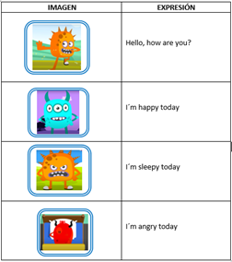
Tarea:  Los estudiantes desarrollan algunos ejercicios enfocados en expresar sus sentimientos y los de su familia durante la cuarentena, al igual que las actividades que los hacen felices. | Material/Imágenes que respaldan la tarea:
 | Actividad 2.a.  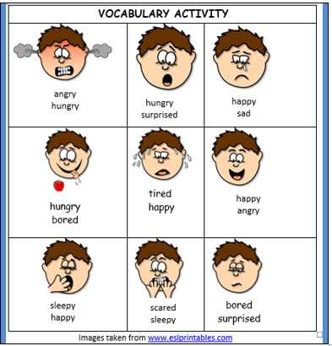 | Actividad 2 b.  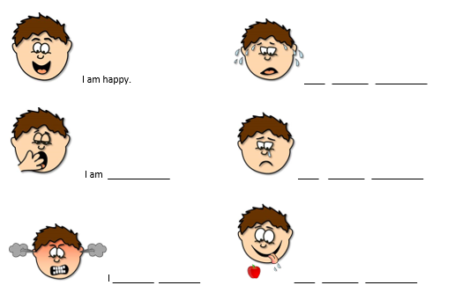
Actividad 2. C.
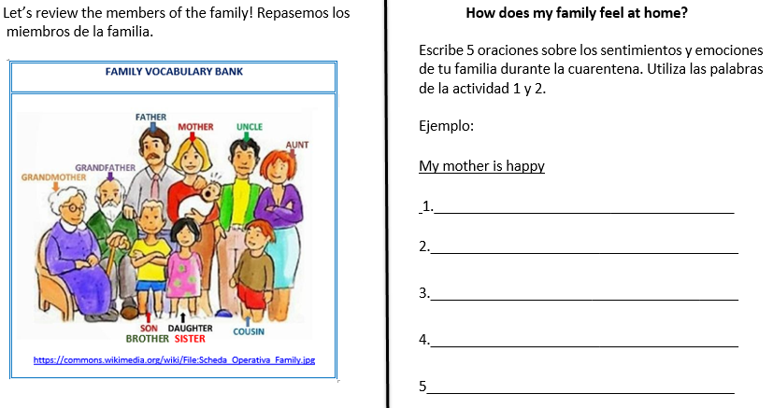
Actividad 2. d
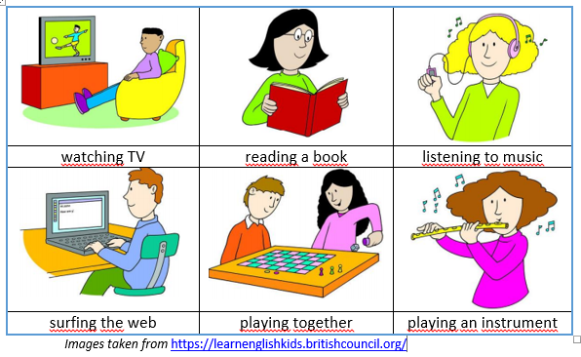

Extensión de la tarea:  My family in quarantine!  Los estudiantes observan un afiche con imágenes de algunas actividades de una familia y sus sentimientos durante la cuarentena. Luego, hacen el afiche de su familia siguiendo el modelo. | Material/Imágenes que respaldan la tarea:  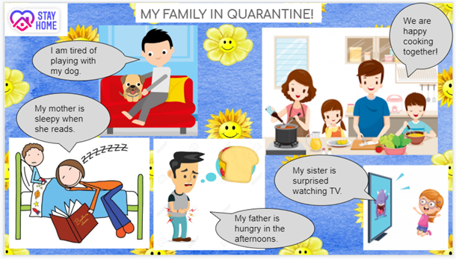
Posibilidades de evaluación:
- Los estudiantes envían un audio al docente respondiendo la pregunta: How do you feel at home?
- Los estudiantes envían la foto de su afiche al docente.
- Los estudiantes envían un audio al docente cantando la canción.
Referencias:
Canción e imágenes tomadas de internet.
Canción: https://www.youtube.com/watch?v=AdZk314eVJQ

